
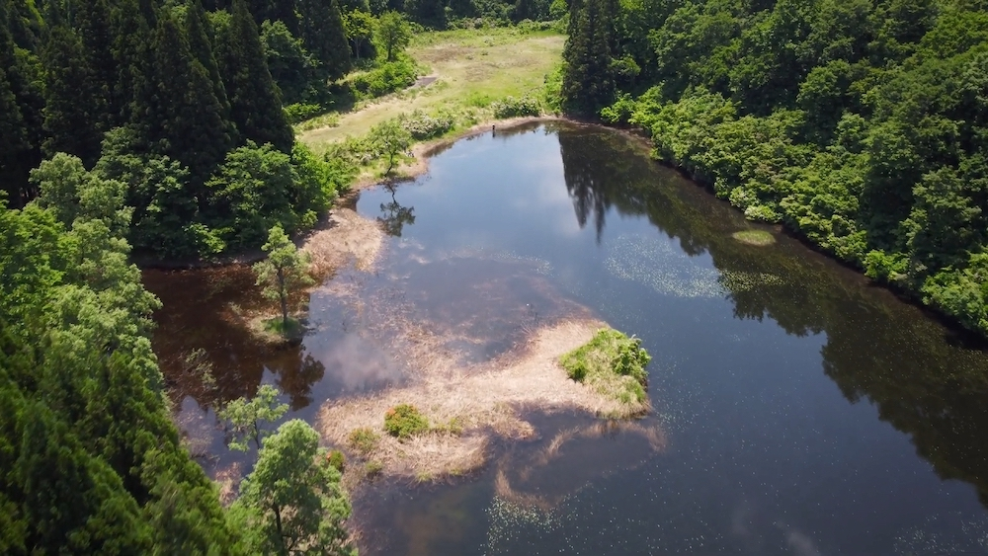
生態系の崩壊を加速させているのです。

さらに、近年の研究で懸念されているのが、その人体への安全性です。昆虫の神経に対して強く結合する「選択毒性」を持つことから、「ヒトには比較的安全」と言われてきましたが、ヒトを含む哺乳類の神経伝達や成長途上の神経の発達にも影響を及ぼすことが解明され始めているのです。

静かに目に見えないかたちで生態系にも人体にも忍び寄る浸透性農薬。その脅威から未来を守るために、私たちに何が問われているのか。最新の知見をもとに考えます。

植物の根や葉から組織全体へと浸透移行して作物を害虫から長く守るとされる浸透性農薬《ネオニコチノイド》。1990年代以降、主流の殺虫剤として、日本国内でもさまざまな作物の栽培に用いられています。

しかし、その普及から約30年、当初想定されていなかった多くの問題が指摘されています。
水に溶けやすい性質を持つネオニコチノイドは、ひとたび使用されると、容易に河川や地下水に移行します。そして、農業その他の用途で使用が広がった結果、日本でも「もはや検出されない河川を見つけることが難しい」と言われるほどに水系汚染が進み、

・主催・問合せ先：NPO法人使い捨て時代を考える会
映画上映会（ランチ付き）参加費：1000円
日時： 1月25日（日）10:30〜12:30/13:30－15:30
会場：使い捨て時代を考える会コミュカフェスペース

この活動は、一般社団法人アクト・ビヨンド・トラストの支援を受けています。

